Соединения углерода с кислородом: СО и СО₂. СО – угарный газ, без запаха, мало растворим в воде. Образуется при взаимодействии углерода с недостатком кислорода:
С + 0,5O₂ = CO
Формально CO можно рассматривать как ангидрид муравьиной кислоты, которая легко разлагается в присутствии концентрированной серной кислоты:
HCOOH = H₂O + CO
СО является несолеобразующим оксидом. Для СО наиболее характерны восстановительные свойства. Например, при комнатной температуре он восстанавливает соединения некоторых благородных металлов:
PdCl₂ + CO + H₂O = Pd + CO₂ + 2HCl
Но в виду прочности связи в молекуле CO восстановительные свойства обычно проявляются при высокой температуре. Это свойство широко используется в металлургической промышленности для восстановления металлов из оксидов при нагревании (температуры изменяются от 300 до 1500 ⁰С):
Fe₂O₃ + 3CO = 2Fe = 3CO₂
В присутствии катализатора CO окисляется хлором при комнатной температуре с образованием оксодихлорида углерода (фосген):
CO + Cl₂ = COCl₂
При нагревании окисляется серой с образованием тиооксида углерода:
СO + S = COS,
который растворяется в воде и медленно с ней реагирует:
COS + 2H₂O = H₂S + H₂CO₃
Диоксид углерода СO2 образуется при нагревании CO с кислородом:
СО + 0,5О₂ = СО₂, ∆G⁰ = -256,9 кДж
Бесцветный газ, слегка кисловатый на вкус, в 1,5 раза тяжелее воздуха. Очень много СO₂ образуется при сгорании любых углеродсодержащих веществ в избытке воздуха.
При комнатной температуре и под давлением около 6000 К переходит в бесцветную жидкость. При ее охлаждении в результате испарения диоксида углерода образуется твердая снегообразная масса (сухой лед) (рисунок 3.1)
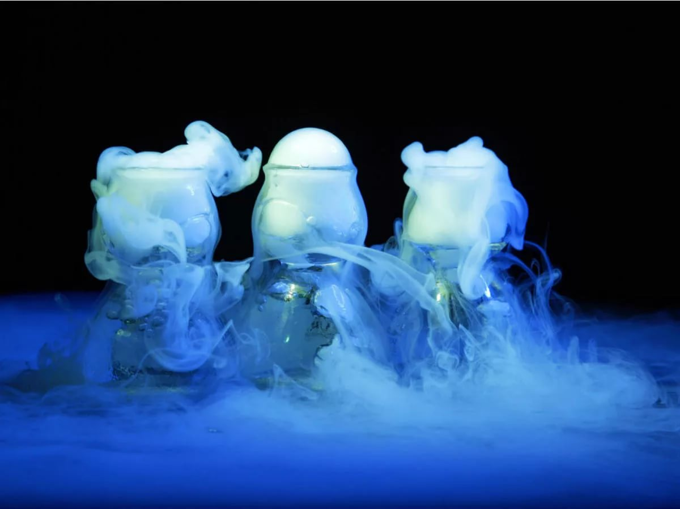
Рис.3.1 Сухой лед.
Орбитали углерода находятся в состоянии sp-гибридизации, поэтому молекулы CO2 имеют линейную конфигурацию: O = C = O.
В воздухе содержание CO₂ составляет 0,03% (об.). Образуется при различных процессах окисления органических веществ: при дыхании живых организмов, брожения, горения топлива, горения лесов и т.д.
Диоксид углерода относится к «парниковым газам». Увеличение количества CO₂ в атмосфере может привести к повышению ее температуры. Коротковолновое излучение Солнца нагревает Землю, и, как любое нагретое тело, Земля начинает излучать, но в более длинноволновом диапазоне. Ее излучение способно поглощаться молекулами CO₂. В результате часть излучения не попадает в космос, а накапливается в молекулах CO₂. Этим объясняется повышение температуры атмосферы, а явление в целом называется «парниковым эффектом».
Молекулы CO2 неполярны, поэтому плохо растворяются в воде – при 25 ⁰С растворимость составляет 0,03 моль/л. При растворении CO₂ в воде часть молекул взаимодействует с ней, образуя угольную кислоту: H₂CO₃. Молекулы угольной кислоты существуют только в растворе и не выделены в виде индивидуального вещества. Угольная кислота – слабый электролит. К_{дис1} = 4∙10⁻⁷, К_{дис2} = 4∙10⁻¹¹.
Cоли угольной кислоты – карбонаты, мало растворимы в воде, хорошо растворимы только соли щелочных металлов и аммония. Симметричный карбонат-ион CO₃²⁻ представляет собой плоский треугольник (sp2 – гибридизация атомных орбиталей углерода), устойчив к окислительно-восстановительным превращениям в щелочных средах и в виде твердых солей. При нагревании твердые карбонаты сравнительно легко разлагаются, температура разложения тем выше, чем более электроноположителен металл, образующий катион.
Температуры разложения растут в ряду:
MgCO₃ (230 ⁰С) ˂ MnCO₃ ˂ FeCO₃ ˂ CaCO₃ ˂ SrCO₃ ˂ BaCO₃ (1300 ⁰С)
Для щелочных металлов и аммония известны кислые соли – гидрокарбонаты, которые имеют более высокую растворимость, чем средние карбонаты. Большое практическое значение имеют Na₂CO₃ – сода и NaHCO₃ – питьевая сода. Получить соды угольной кислоты можно пропусканием диоксида углерода через раствор щелочи:
CO₂ + 2NaOH = Na₂CO₃ + H₂O
В избытке углекислого газа карбонаты переходят в гидрокарбонаты:
Na₂CO₃ + CO₂ + H₂O ↔ 2NaHCO₃
В водных растворах карбонат- и гидрокарбонат-ионы подвергаются гидролизу:
CO₃²⁻ + H₂O ↔ HCO₃⁻ + OH⁻
HCO₃⁻ + H₂O ↔ H₂CO₃ + OH⁻
Действие карбоната натрия или калия на растворы солей, содержащих гидролизующиеся катионы, имеющих заряд «2+» (Be²⁺, Mg²⁺, Zn²⁺, Co²⁺ и др.), приводят к образованию основных карбонатов, например, (ZnOH)₂CO₃. В присутствии сильных гидролизующихся катионов (Al³⁺, Fe³⁺, Cr³⁺) протекает реакция взаимного усиления гидролиза солей с выделением осадков гидроксидов:
2AlCl₃ + 3Na₂CO₃ + 3H₂O =↓2Al(OH)₃ + 3CO₂↑ + 6NaCl
Наличие гидрокарбонатов Ca(HCO₃)₂ и Mg(HCO₃)₂ объясняет жесткость природной воды. При нагревании растворов гидрокарбонатов они разлагаются на средний карбонат, диоксид углерода и воду:
Ca(HCO₃)₂ = СaCO₃↓ + CO₂ + H₂O,
таким образом устраняя временную жесткость воды.
Малорастворимые соли карбонатов магния и кальция оседают на стенках котлов. Это может привести к авариям. Поэтому для устранения жесткости воды ее обрабатывают оксидом кальция CaO, который при взаимодействии с водой образует гидроксид кальция Ca(OH)₂, образующий с гидрокарбонатом кальция средний карбонат. Осадок отфильтровывают:
СaO + Ca(HCO₃)₂ = 2СaCO₃↓+ H₂O
Другой способ устранения жесткости заключается в пропускании воды через колонки с катионообменными смолами для извлечения из нее ионов кальция и магния.
Соли угольной кислоты и продукты их реакции играют важную роль в кругообороте углерода в природе, а также находят широкое практическое применение. В технике и быту различают кристаллическую соду – Na₂CO₃∙10H₂O, кальцинированную соду – Na₂CO₃ и пищевую соду – NaHCO_{3.} Питьевая сода широко применяется в промышленности и в медицине. Na₂CO₃ является сырьем в стекольной, бумажной промышленности, текстильном производстве. Карбонат кальция СaCO₃ – природный минерал (мрамор, мел, туф и др.) с давних времен применяется как строительный материал, а также в качестве связующего компонента в конструкциях (рисунок 3.2).
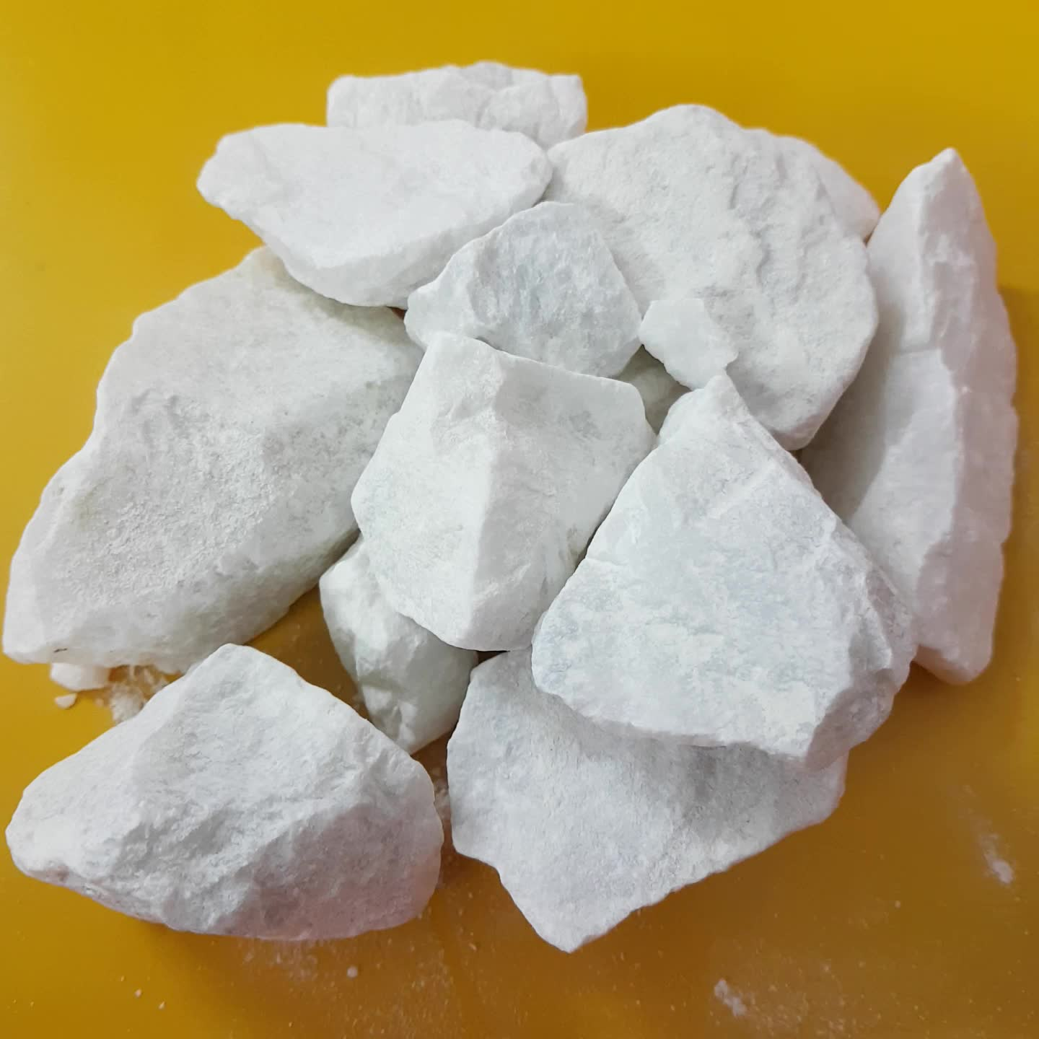
Рис.3.2 СaCO₃
NH₄HCO₃ – гидрокарбонат аммония – пекарский порошок, используют в хлебопечении как разрыхлитель теста. Кроме солей угольной кислоты практическое значение имеют амиды угольной кислоты: мочевина – (NH₂) ₂CO:
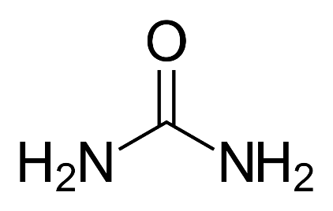

и карбаминовая кислота – CO(NH₂)OH:
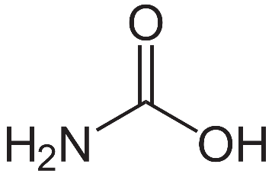
В неорганической химии мочевина используется как лиганд, а в сельском хозяйстве – как высокоэффективное азотное удобрение. Карбаминовая кислота и карбомат-ион могут также могут выступать как комплектующие реагенты за счет неподеленных электронных пар на атомах азота и кислорода.
В аналитической химии для осаждения катионов щелочноземельных металлов Ca²⁺, Sr²⁺, Ba²⁺ применяют раствор карбоната аммония (NH₂)₂CO₃.

